МИНОБРНАУКИ РОССИИ

Федеральное государственное бюджетное образовательное учреждение высшего образования

НИЖЕГОРОДСКИЙ ГОСУДАРСТВЕННЫЙ ТЕХНИЧЕСКИЙ
УНИВЕРСИТЕТ им. Р.Е.АЛЕКСЕЕВА

Институт радиоэлектроники и информационных технологий
Кафедра «Вычислительные системы и технологии»

ОТЧЕТ
по лабораторной работе №1
по дисциплине
Шаблоны проектирования программного обеспечения

ВЫПОЛНИЛИ:
Студенты группы ___24-ИВТ-3________
(шифр группы)

________________ Пасынков П.С.
(подпись) (фамилия, и.,о.)

Оценка ________________________

ПРОВЕРИЛ:
________________ Жевнерчук Д.В.
(подпись) (фамилия, и.,о.)

Работа защищена «___»____________
(дата)

Нижний Новгород 2026

Задание
Вариант 9.

Реализуйте модель документа, которая обеспечивает хранение всей истории
изменений значений своих атрибутов. Реализуйте программу, которая
позволяет:
1. Вносить изменения в документ
2. Фиксировать изменения значений (для сохранения текущих изменений)
3. Выполнять откат состояния документа к любым изменениям, сделанным
ранее
Система должна быть расширяема по документам любой структуры.

Проектное решение

Обоснование выбора паттернов

В работе были использованы следующие паттерны:

- Command: Паттерн команд был использован для реализации операций изменения состояния документа и их последующего отката. Он позволяет инкапсулировать запросы как объекты, тем самым поддерживая отмену и повтор операций.
- Memento: Паттерн хранителя применен для сохранения состояния документа. Это позволяет восстановить документ к любому из предыдущих состояний.
- Observer: Паттерн наблюдателя использован для уведомления интерфейса пользователя об изменениях в документе. Это обеспечивает обновление отображаемого содержимого документа при внесении изменений.
- Factory: Паттерн фабрики был использован для создания документов разных типов, что делает систему расширяемой и способной поддерживать различные структуры документов.
На рисунке 1 приведена диаграмма классов.

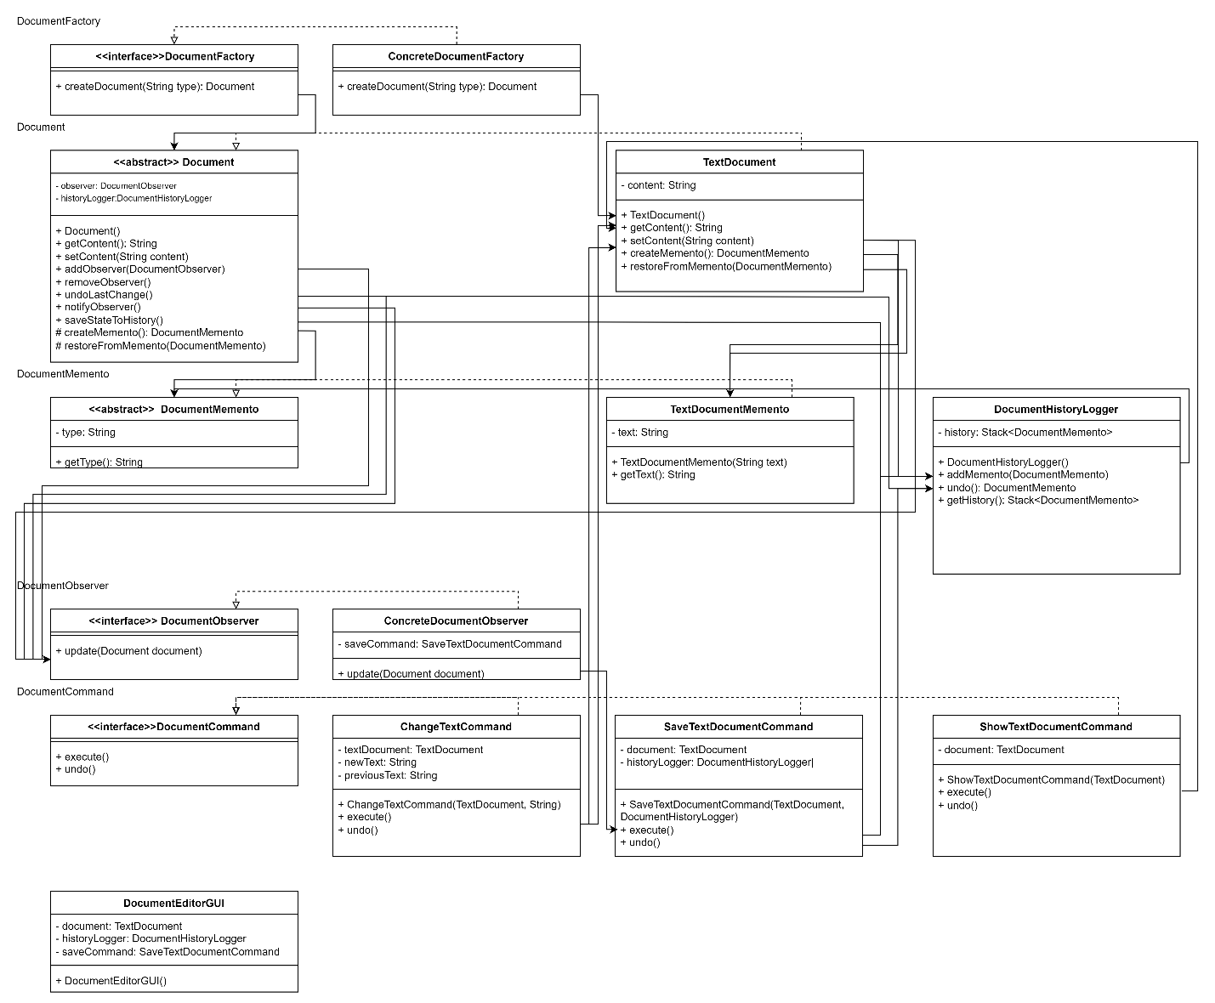
Рисунок 1. – Диаграмма классов
Приложение 1
Программный код
// Document.java
public abstract class Document {
private DocumentObserver observer;
private final DocumentHistoryLogger historyLogger;
public Document() {
this.historyLogger = new DocumentHistoryLogger();
}
public abstract String getContent();
public abstract void setContent(String content);
protected abstract DocumentMemento createMemento();
protected abstract void restoreFromMemento(DocumentMemento memento);
public void addObserver(DocumentObserver observer) {
this.observer = observer;
}
public void removeObserver() {
this.observer = null;
}
public void undoLastChange() {
DocumentMemento memento = historyLogger.undo();
if (memento != null) {
restoreFromMemento(memento);
notifyObserver();
}
}
protected void notifyObserver() {
if (observer != null) {
observer.update(this);
}
}
protected void saveStateToHistory() {
historyLogger.addMemento(createMemento());
}
}
// TextDocument.java
public class TextDocument extends Document {
private String content;
public TextDocument() {
super();
this.content = "";
}
@Override
public String getContent() {
return content;
}
@Override
public void setContent(String content) {
saveStateToHistory();
this.content = content;
notifyObserver();
}
@Override
protected DocumentMemento createMemento() {
return new TextDocumentMemento(content);
}
@Override
protected void restoreFromMemento(DocumentMemento memento) {
if (memento instanceof TextDocumentMemento) {
this.content = ((TextDocumentMemento) memento).getText();
}
}
}
// DocumentMemento.java
public abstract class DocumentMemento {
private final String type;
protected DocumentMemento(String type) {
this.type = type;
}
public String getType() {
return type;
}
}
// TextDocumentMemento.java
public class TextDocumentMemento extends DocumentMemento {
private final String text;
public TextDocumentMemento(String text) {
super("TextDocument");
this.text = text;
}
public String getText() {
return text;
}
}
// DocumentHistoryLogger.java
import java.util.Stack;
public class DocumentHistoryLogger {
private final Stack<DocumentMemento> history;
public DocumentHistoryLogger() {
this.history = new Stack<>();
}
public void addMemento(DocumentMemento memento) {
history.push(memento);
}
public DocumentMemento undo() {
if (!history.isEmpty()) {
return history.pop();
}
return null;
}
public Stack<DocumentMemento> getHistory() {
return history;
}
}
// DocumentObserver.java
public interface DocumentObserver {
void update(Document document);
}
// DocumentFactory.java
public interface DocumentFactory {
Document createDocument(String type);
}
// ConcreteDocumentFactory.java
public class ConcreteDocumentFactory implements DocumentFactory {
@Override
public Document createDocument(String type) {
switch (type) {
case "TextDocument":
return new TextDocument();
case "SpreadsheetDocument":
return new SpreadsheetDocument();
default:
throw new IllegalArgumentException("Unknown document type: " + type);
}
}
}
// DocumentCommand.java
public interface DocumentCommand {
void execute();
void undo();
}
// ChangeTextCommand.java
public class ChangeTextCommand implements DocumentCommand {
private TextDocument textDocument;
private String newText;
private String previousText;
public ChangeTextCommand(TextDocument textDocument, String newText) {
this.textDocument = textDocument;
this.newText = newText;
}
@Override
public void execute() {
previousText = textDocument.getContent();
textDocument.setContent(newText);
}
@Override
public void undo() {
textDocument.setContent(previousText);
}
}
// SaveTextDocumentCommand.java
public class SaveTextDocumentCommand implements DocumentCommand {
private final TextDocument document;
private final DocumentHistoryLogger historyLogger;
public SaveTextDocumentCommand(TextDocument document, DocumentHistoryLogger historyLogger) {
this.document = document;
this.historyLogger = historyLogger;
}
@Override
public void execute() {
historyLogger.addMemento(new TextDocumentMemento(document.getContent()));
}
@Override
public void undo() {
DocumentMemento memento = historyLogger.undo();
if (memento != null) {
document.restoreFromMemento(memento);
}
}
}
// ConcreteDocumentObserver.java
public class ConcreteDocumentObserver implements DocumentObserver {
private final SaveTextDocumentCommand saveCommand;
public ConcreteDocumentObserver(SaveTextDocumentCommand saveCommand) {
this.saveCommand = saveCommand;
}
@Override
public void update(Document document) {
System.out.println("Документ был обновлен:");
System.out.println("Новое содержимое: " + document.getContent());
saveCommand.execute(); // Сохраняем изменения в историю
}
}
// ShowTextDocumentCommand.java
import javax.swing.*;
public class ShowTextDocumentCommand implements DocumentCommand {
private final TextDocument document;
public ShowTextDocumentCommand(TextDocument document) {
this.document = document;
}
@Override
public void execute() {
JFrame frame = new JFrame("Содержимое текстового документа");
frame.setDefaultCloseOperation(JFrame.DISPOSE_ON_CLOSE);
JTextArea textArea = new JTextArea(document.getContent());
textArea.setEditable(false);
JScrollPane scrollPane = new JScrollPane(textArea);
frame.getContentPane().add(scrollPane);
frame.setSize(400, 300);
frame.setVisible(true);
System.out.println("Содержимое текстового документа:");
System.out.println("Текст: " + document.getContent());
}
@Override
public void undo() {
// Не требуется для этой команды
}
}
// DocumentEditorGUI.java
import javax.swing.*;
import java.awt.*;
import java.awt.event.ActionEvent;
import java.awt.event.ActionListener;
public class DocumentEditorGUI extends JFrame {
private TextDocument document;
private DocumentHistoryLogger historyLogger;
private SaveTextDocumentCommand saveCommand;
public DocumentEditorGUI() {
super("Редактор документа");
document = new TextDocument();
historyLogger = new DocumentHistoryLogger();
saveCommand = new SaveTextDocumentCommand(document, historyLogger);
document.addObserver(new ConcreteDocumentObserver(saveCommand));
DocumentCommand command = new ChangeTextCommand(document,"");
command.execute();
setDefaultCloseOperation(JFrame.EXIT_ON_CLOSE);
setLayout(new BorderLayout());
JTextArea textArea = new JTextArea(20, 40);
textArea.setEditable(false);
JScrollPane scrollPane = new JScrollPane(textArea);
add(scrollPane, BorderLayout.CENTER);
JPanel buttonPanel = new JPanel(new GridLayout(3, 1));
JButton editButton = new JButton("Внести изменения");
JButton undoButton = new JButton("Откатить изменения");
JButton historyButton = new JButton("История изменений");
editButton.addActionListener(new ActionListener() {
@Override
public void actionPerformed(ActionEvent e) {
String currentText = document.getContent();
String newText = JOptionPane.showInputDialog(DocumentEditorGUI.this, "Введите новый текст:", currentText);
if (newText != null) { // Проверка, что пользователь не нажал "Отмена"
DocumentCommand command = new ChangeTextCommand(document, newText);
command.execute();
textArea.setText(document.getContent());
}
}
});
undoButton.addActionListener(new ActionListener() {
@Override
public void actionPerformed(ActionEvent e) {
DocumentMemento memento = historyLogger.undo();
if (memento != null) {
document.restoreFromMemento(memento);
textArea.setText(document.getContent());
JOptionPane.showMessageDialog(DocumentEditorGUI.this, "Откат изменений выполнен.");
} else {
JOptionPane.showMessageDialog(DocumentEditorGUI.this, "Нет изменений для отката.");
}
textArea.setText(document.getContent());
}
});
historyButton.addActionListener(new ActionListener() {
@Override
public void actionPerformed(ActionEvent e) {
StringBuilder history = new StringBuilder("История изменений:\n");
Stack<DocumentMemento> mementos = historyLogger.getHistory();
for (DocumentMemento memento : mementos) {
history.append(memento.getType()).append(": ").append(((TextDocumentMemento) memento).getText()).append("\n");
}
JOptionPane.showMessageDialog(DocumentEditorGUI.this, history.toString());
}
});
buttonPanel.add(editButton);
buttonPanel.add(undoButton);
buttonPanel.add(historyButton);
add(buttonPanel, BorderLayout.WEST);
pack();
setLocationRelativeTo(null);
setVisible(true);
}
}
public class Main {
public static void main(String[] args) {
DocumentEditorGUI editorGUI = new DocumentEditorGUI();
editorGUI.setVisible(true);
}
}

Приложение 2
Результаты тестирования
